МИНИСТЕРСТВО ОБРАЗОВАНИЯ И НАУКИ РОССИЙСКОЙ ФЕДЕРАЦИИ
федеративное государственное бюджетное образовательное учреждение
высшего профессионального образования
“УЛЬЯНОВСКИЙ ГОСУДАРСТВЕННЫЙ ТЕХНИЧЕСКИЙ УНИВЕРСИТЕТ”
Кафедра “Вычислительная техника”
Дисциплина “Моделирование”

Лабораторная работа №2
По теме “Получение случайной велечины, распределённой по заданному закону”

Выполнил: студент группы ЦИСТбв-41
Нгуен Х. А.

Проверила: доцент, к.т.н.
Валюх В.В.

Ульяновск
УлГТУ
2023
Цель работы
Изучение различных законов распределения случайных велечин и способов их получения при моделировании случайных процессов.
Задание
Запрограммировать генерацию случайных велечин по заданному закону распределения, определяемому вариантом задания. Для выборки из 100 случаайных велечин определить их характеристики:
- математическое ожидание M
- дисперсию D
- среднеквадратическое отклонение
Также нужно построить график функции плотности вероятностей f(X), p(X) и F(X). Выполнить оценку качества полученной случайной последовательности.
Дано по варианту 6
Вид закона распределения | Характеристики
Закон Бернулли | M | max | p
Закон Бернулли | - | 66 | 0.04

Выполнение задания
Распределение Бернулли является особым случаем биноминального распределения, где количество экспериментов n равно 1. Каждый
Для получения случайных велечин, распределенных по заданному закону будем использовать метод обратной функции.
Алгоритм метода:
- Сгенерировать случайную велечину из стандартного равномерного распределения в интервале [0, 1]
- Найти обратную функцию из кумулятивной функции распределения
- Вычислить X подставив случайную велечину в обратную функцию , то есть

Распределение Бернулли является специальным случаем биноминального распределения, где количество выборок равно 1.
Кумулятивная функция распределения Бернулли:

Функция плотности распределения:

Для написания генератора случайных величин будем использовать язык программирования Python, с библиотеками NumPy, SciPy и Matplotlib.
Кол-во | М | D
Теоретическая | 0.04 | 0.0384 | 0.196
100 | 0.02 | 0.0196 | 0.14

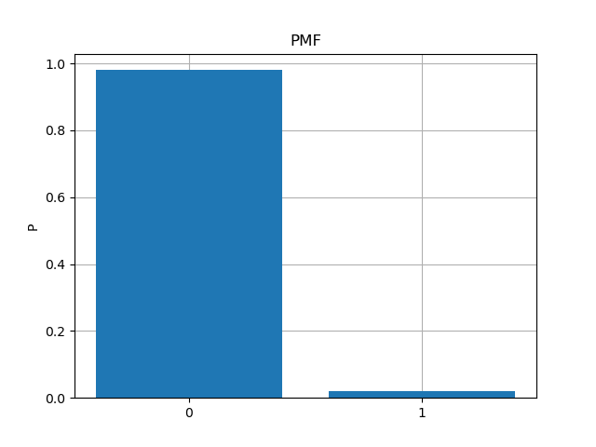
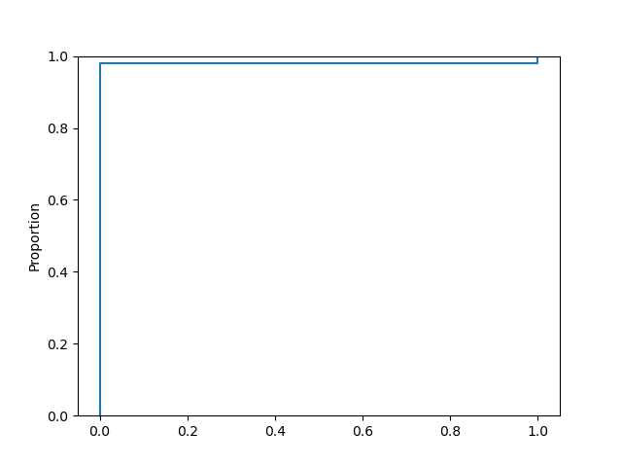
График функции плотности вероятностей
График кумулятивной функции распределения
Оценка качества случайных последовательностей
Для этого возьмем тест частот (monotest) из публикации 800-22 по наборам тестов для случайных и псевдослучайных генераторов чисел для криптографических применений от NIST (https://nvlpubs.nist.gov/nistpubs/legacy/sp/nistspecialpublication800-22r1a.pdf)
Этот метод тестирует соотношение 0 и 1. Цель этого теста является определение того, является ли количество единиц и нулей в последовательности приблизительно таким же, как это было бы ожидается для истинно случайной последовательности. Алгоритм теста реализован на Python, с библиотеками NumPy, SciPy.
При p = 0.04 и 100 элементах, получается , следовательно сгенерированная последовательность не является случайной, так как P-value < 0.01. Доверительный интервал для математического ожидания равна (0.01974, 0.12026).
Исходный код
import math
import re
import numpy as np
import matplotlib.pyplot as plt
import seaborn as sns
import scipy.stats as st
from scipy import special
import pandas as pd

DECIMAL_PLACES = 4
CONFIDENCE_LEVEL = 0.95

def bernoulli(p: float) -> int:
u = np.random.uniform(0, 1)
q = 1 - p
return 0 if u <= q else 1

def monobit_test(epsilon: str) -> str:
match = re.match(r"^[01]*$", epsilon)
if not match:
raise ValueError("You should pass string that contains only 0 and 1")
# Determine string length
n = len(epsilon)
# Conversion to +-1
bit_seq: list[int] = []
for c in epsilon:
v = int(c)
if v == 0:
v = -1
bit_seq.append(v)
# Produce Sn from sum of bit_seq values
s_n: int = sum(bit_seq)
# Test statistic
s_obs = abs(s_n) / math.sqrt(n)
# Compute P-value by complementary error function
p_val = special.erfc(s_obs / math.sqrt(2))
if p_val < 0.01:
return f"The sequence is non-random. P_val = {p_val}"
return f"The sequence is random. P_val = {p_val}"

def show_bar_plot(hist: np.ndarray, **kwargs):
_, ax = plt.subplots()

ax.bar(
np.array(["0", "1"]),
hist,
zorder=2,
)

ax.set_ylabel(kwargs.get("y_label"))
ax.set_title(kwargs.get("title"))
plt.grid(zorder=0)
plt.show()

def calc_confidence_interval(
data: list[int], confidence: float = 0.95
) -> tuple[float, float]:
if len(data) < 30:
return st.t.interval(
confidence=confidence,
df=len(data) - 1,
loc=np.mean(data),
scale=st.sem(data),
)
else:
return st.norm.interval(
confidence=confidence, loc=np.mean(data), scale=st.sem(data)
)

def task_0():
count = 100
p = 0.04
samples = np.array([bernoulli(p) for _ in range(count)])
# samples = np.random.binomial(1, p, count)
performance = {
"count": count,
"mean": np.round(np.mean(samples), DECIMAL_PLACES),
"variance": np.round(np.var(samples), DECIMAL_PLACES),
"standard_deviation": np.round(np.std(samples), DECIMAL_PLACES),
}
print(performance)
_, pmf = np.unique(samples, return_counts=True)
pmf = pmf.astype(float)
p = lambda x: x / count
pmf = p(pmf)
show_bar_plot(pmf, title="PMF", y_label="P")
sns.ecdfplot(samples)
plt.show()
print(calc_confidence_interval(samples))
print(monobit_test("".join([str(s) for s in samples])))

def main():
task_0()

if __name__ == "__main__":
main()

